**Приложение №1 к договору**

**подряда № ___/19/ОАО**

**Техническое задание.**

**Наименование работ: Выполнение строительных работ на объекте: Строительство склада упаковки на территории завода ОАО «Северное Молоко».**

Объем работ указанный ниже является дополнением и уточнением к ранее выданному проекту со шрифтом 05/18:

1. Ограждение кровли, совмещенное со снегозадержанием. Ограждение кровли выполнить стандартными, согласованными с заказчиком перилами с совмещённым устройством снегозадержания, указав это в КП.
2. Пожарные лестницы. Расположение лестницы (крыльцо) с торца здания в оси 13 требуется согласовать с заказчиком по месту непосредственно перед производством работ и её изготовлением. Возможно её выполнить лучше вдоль оси 13 из-за планировки ПЗУ. Просим принять во внимание, что дверь в этом месте (№6) уже установлена.

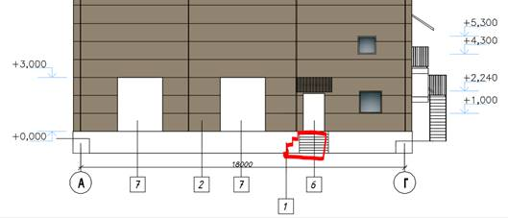

1. Молниезащита и заземление. Молниезащитные конструкции (опуски) должны быть ровными и должны крепиться к сэндвич панелям в местах крепления существующих нащельников. Если требуется выполнить опуски окрашенными, то требуется их покраску выполнить перед монтажом.
2. Строительство 2-х этажной административной вставки и всех связанных с этим инженерных систем.
3. Лестница в 2-х этажное здание, входная группа.
4. Дополнительные окна, двери. Указать в КП точное количество поставляемых дверей и окон и предоставить их спецификацию для согласования. По оси 13 выполнить выравнивание окон в одну ось по вертикали по отношению друг к другу. По размеру также они должны быть выровнены, т.е. выполнить следует их одинакового размера.

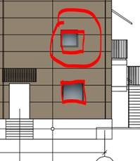

1. Выполнить наружные двери и окна в цвет RAL 1035 снаружи и белого цвета RAL 9003 изнутри с устройством соответствующих нащельников. Все наружные металлоконструкции, включая Лестницы, перила, и т.п. должны быть окрашены полимерным покрытием RAL 8017 (по примеру того, как такие конструкции выполнены в аквапарке в Стризнево) в цвет, согласованный с заказчиком. Для устройства всех дверей и окон требуется выполнить изготовление и монтаж соответствующих фахверковых систем, примыкающих непосредственно к поверхности сэндвич панелей (в проекте имеются существенные недочёты, выявленные во ВСЕХ предоставляемых данным проектировщиком документах по – «пятаки» на торцах опорных конструкций, которые не позволяют смонтировать сэндвич панели ровно). По этой причине требуется «ДОРАБОТКА» (обрезка/смещение пластин в месте крепления сэндвич панелей).

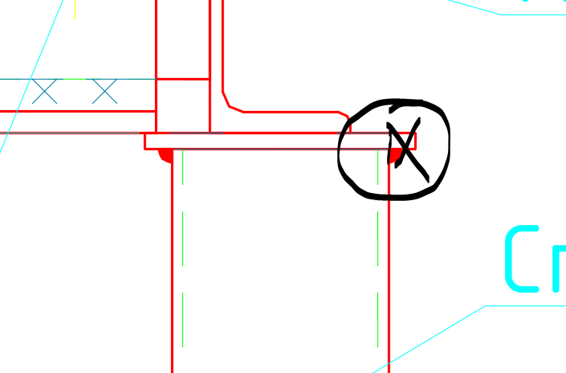 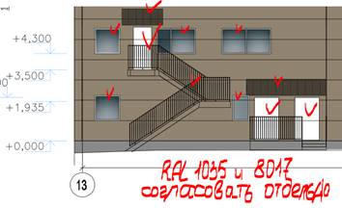

1. Все двери должны быть выполнены без порогов, при этом предлагаемая в проекте керамическая плитка в помещениях 1 (помещение зарядной) должна быть убрана. Требуется использовать керамическую плитку бежевого цвета (керамогранит EURO CERAMIC), такую же как мы уже  выполнили на этажерках в производственном корпусе требуется оставить только в помещениях 3, 4 на первом этаже и помещении 1 на втором этаже. При этом просим выполнить все эти помещения без порогов либо с плавным возвышением и устройством планки (уголка) с уклоном к стяжке.
2. В помещении 2 на 1м этаже потребуется выполнить замену нержавеющего трапа с понижением уровня на 20мм.
3. Все невыполненные инженерные системы (вентиляция, дымоудаление, пожарный водопровод и т.п.) – сейчас выполнено только общее освещение склада, система отопления и введен ввод подземной канализации.
4. Мелкие невыполненные отделочные работы – нащельники в месте примыкания стены и пола, нащельники возле ворот, нащельники по торцу здания на кровле и т.п. При монтаже всех внутренних нащельников требуется выполнить устройство изоляции герметиком в местах примыкания к полу и к стеновой сэндвич панели для предотвращения намокания минеральной ваты в процессе эксплуатации здания. Также под нащельниками требуется выполнить укладку минеральной ваты – теплоизоляции.
5. Если при производстве строительных работ будет нанесён вред существующим конструкциям – потребуется выполнить их замену, исправление за счёт поставщика.

Откорректируйте и уточните, пожалуйста, КП до конца дня 21.05.2019.

**Срок выполнения работ: Июнь 2019.**

**ТЗ подготовил: Верховцев Н.А. +7(921) 830-25-84** [**VerkhovtsevNA@milk35.ru**](mailto:VerkhovtsevNA@milk35.ru)

**ТЗ согласовано: Муртазаев Х.Х.**

**ТЗ согласовано: ___________________подрядная организация ______________**